无源干扰设备二线检测维修的测试诊断系统
来源：互联网
基于PXI总线和LabVIEW技术，构建了无源干扰设备测试诊断系统，可完成无源干扰设备各种功能、性能参数快速、准确地测试，并依据测试结果，进行故障诊断，给出维修策略。硬件平台基于高性价比的PXI，测试程序采用LabVIEW开发，故障诊断程序采用INCON 2.O开发，用户只需键盘、鼠标操作即可完成复杂的测试和故障诊断。结果表明，该系统具有通用性、开放性，用户界面友好、操作方便，测试和排故障效率高，有效节省了测试成本和维护保障费用。
0 引言
随着多种新型电子器件的应用，无源干扰设备的发展已进入了以总线技术为主的第三阶段，使得其功能越来越强，自动化程度越来越高，结构越来越复杂而紧凑，大大加重了测试和故障诊断的难度。而在设备的实际使用中，为保证安全性和有效性，要求能对无源干扰设备进行以性能测试和故障诊断为主的技术保障。要求既要快速、精确地完成无源干扰设备整机各功能、性能参数的测试，又要单独对分机进行测试和故障诊断并排除故障。因此，研制和开发适合新一代无源干扰设备技术保障要求的测试诊断系统具有重要意义。
本文采用PXI总线和LabVIEW技术组建了一个用于无源干扰设备二线检测维修的测试诊断系统。该系统利用NI公司的PXI模块化产品，配合自研的适配器，完成所需测量和控制信号的获取和产生，通过程序计算分析所得数据，最终由智能分析系统完成无源干扰设备的故障诊断，具有测试诊断快、机动性强、使用方便的特点。
1 系统结构
自动测试和智能故障诊断平台主要由控制器、仪器资源、开关系统、信号接口装置等硬件和安装在控制器内的测试诊断软件组成。本测试诊断系统具体结构如图1所示。
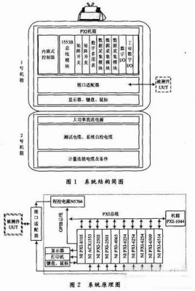
1.1 系统硬件设计
测试诊断系统硬件由自动测试设备(ATE)和接口适配器(TUA)等组成。其原理组成框图如图2所示。
ATE主要提供各被测件所需的硬件测试资源和系统自身运行所需的硬件资源。按目前的测控技术环境，设计者选择基于VXI，PXI等标准总线技术的货架产品是构建ATE高效、快捷的最优途径。基于对体积、重量、机动性等的考虑，本系统采用PXI+GPIB总线的混合结构，由PXI总线仪器、GPIB总线程控直流电源等组成。
1.1.1 PXI总线仪器
PXI(PCI Extensions for Instrumentation，面向仪器系统的PCI扩展)是一种高性价比的基于PC的自动化测量平台。系统选用3U尺寸的大功率14槽机箱NI PXI-1044，该机箱集成了PXI规范要求的冷却系统;控制计算机采用嵌入式控制器NI PXI-8105作为整个测试诊断系统的主控机，它内含2.0 GHz的Inetel双核处理器、2 GB内存、60 GB硬盘、1个RS 232接口、4个USB接口、1个GPIB接口。仪器模块包括ACX1553，PXI-2503，PXI-4055，PXI-6254，PXI 5509，PXI-6514。
双通道MIL-STD-1553B PXI模块ACX1553用于模拟和测试机上多功能显示器和控制器间通信的MIL-STD-1553B数据;两块48×1线矩阵开关PXI-2503用于切换各种测量信号;d.jpg位数字多用表PXI-4065用于测量各种电压、电阻;3块32通道、16位数据采集模块PXI-6254用于72路箔条或36路红外点火脉冲幅度、宽度的采集;96通道数字I/O模块PXI-6509用于模拟弹种识别等TTL电平信号;64通道工业数字I/OPXI-6514用于模拟干扰弹投放28 V电平信号。
1.1.2 GPIB总线仪器
本系统采用AglientN5766大功率直流电源，以提供被测件整机及各分机所需各种直流电源。
1.1.3 接口适配器
接口适配器是被测无源干扰设备信号的预处理和转接装置，完成所有被测件与PXI总线仪器、大功率直流电源接口的机械、电气连接。接口适配器主要由信号调理板、资源分配板、继电器控制板等组成。信号调理板主要完成各种PXI模块资源信号和被测件所需信号的匹配、调理;资源分配板将各PXI模块资源分配至适配器前面板的被测件接口及信号调理板中;继电器控制板主要完成对4种外场可更换单元(IRU)的电源供给控制。
1.1.4 连接电缆
连接电缆有4种：第一种是PXI模块、大功率直流电源和接口适配器间的输入/输出电缆;第二种是连接适配器和被测件的测试电缆;第三种是系统自检电缆;第四种是系统计量电缆。
1.1.5 容箱
为了满足用户的机动性需求，本系统采用2个进口防震机箱，选用ECS公司7000系列10U高度的产品，仪器安装标准为19英寸，机箱深度为910 mm。
1.1.6 被测件
在本系统中，被测件(UUT)是一套无源干扰设备，它包括电磁滤波器、控制器、顺序器、发射器等4种类别的9个LRU。
1.2 系统软件设计
软件是测试诊断系统的运行核心。无源干扰设备测试诊断系统软件部分以Windows XP为操作系统、以基于“图形”的集成化程序开发环境LabVIEW为测试程序开发平台、以基于神经网络、模糊逻辑、专家系统的INCON 2.0为故障诊断推理平台进行设计，负责完成测试流程的控制、测试数据的分析、测试结果的记录等功能。它采用模块化设计，主要包括：系统管理模块、仪器驱动模块、系统自检模块、系统计量模块、设备测试模块、故障诊断模块、数据管理模块等，其软件结构如图3所示。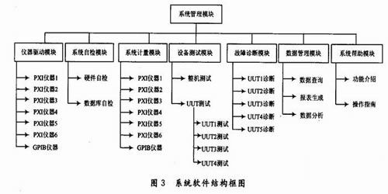
系统管理模块：负责进行系统状态的设置、测试项目管理、身份验证、用户管理等，是系统各个功能模块的管理中心。
仪器驱动模块：它是测试程序与系统仪器的桥梁，每一个仪器都有相应的驱动程序。
系统自检模块：负责完成系统自检。自检不通过时，自动对仪器进行软件校准。
系统计量模块：用于完成各种待计量信号的产生，它和计量电缆、计量仪器配合，完成对系统仪器的计量和校准。
设备测试模块：用于完成无源干扰设备整机和各LRU性能、功能的测试，它是决定能否完成测试，保证测试结果准确可靠的重要因素。
故障诊断模块：用于完成无源干扰设备各LRU的故障诊断和定位，它是决定完成故障诊断功能，保证故障诊断结果准确的重要因素。
数据管理模块：用于管理软件中用到的各种数据，包括专家知识库、测量结果数据库、诊断结果数据库、用户权限数据库、系统日志数据库等。
系统帮助模块：包括系统功能介绍和操作指南，用于用户自我培训、巩固性学习、信息查询。
2 系统功能实现
无源干扰设备测试诊断系统的主要功能如下：
(1)实现无源干扰设备整机指标的测试;
(2)实现无源干扰设备各LRU全部功能和性能指标的定期检测;
(3)具有故障诊断功能，故障定位到内场可更换单元SRU，个别定位到功能电路或关键元器件;
(4)具有测试数据及故障诊断结果的存储、记录、分析、打印功能;
(5)具有自检功能;
(6)留有计量接口，与计量仪器配合，可完成系统仪器的计量和校准。
3 测试诊断流程
根据无源干扰设备的特点和用户需求，本系统采用了并行分级的测试思想。用户可根据需要选择进行整机测试还是分机测试。第一级对整机测试;第二级对分机进行功能、性能测试和诊断，故障定位到SRU，LRU接口信息丰富，可定位至功能电路，个别可定位至元件级。图4示意了无源干扰设备的测试诊断流程。
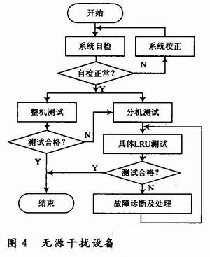
测试诊断步骤如下：
(1)开机，用户身份验证后，进行系统自检。
(2)系统自检通过后，进入无源干扰设备测试环境，用户可选择进行整机指标测试还是分机测试。若系统自检失败，可启动系统自校功能对系统进行软件校准。校准完成后，再次进行系统自检。
(3)若用户选择整机测试，则可测量设备履历本要求的所有指标。用户可按项目选择测试内容和测试次数，设定后系统自动逐一进行测量。若指标正常，输出测试结果，测试结束;若指标不正常，则进行分机测试。
(4)若用户选择分机测试，可选择LRU进行测试。
(5)具体LRU测试时，用户亦可按项目选择测试内容和测试次数，设定后系统自动逐一进行测量。若指标正常，给出正常的结论，输出测试结果，测试结束;若指标不正常，则调入相应故障诊断软件进行故障诊断，给出诊断结果和进行维修的专家建议。
4 结论
基于PXI总线和LabVIEW技术的无源干扰设备测试诊断系统的设计，从技术方案的确立、硬件集成到软件开发等方面都遵从了标准化、模块化的设计思想，它具有很强的通用性、开放性，用户可根据需要扩展，使其可对其他同类被测对象进行测试和故障诊断。扩展时只需设计相应的测试电缆、编写相应的测试和故障诊断程序。实践表明，该系统用户界面友好，操作方便，可满足用户对无源干扰设备二线保障的要求，测试和排故障效率高，有效节省了测试成本和维护保障费用，具有较高的军事和经济价值。

